**Rustykalne wnętrza - jak urządzić mieszkanie w tym stylu?**

**Obecnie coraz większą popularnością cieszy się powrót do natury. <strong>Rustykalne wnętrza</strong> to hit ostatnich lat. Sprawdź, jak urządzić mieszkanie w nawiązaniu do tego stylu!**

**Czym wyróżniają się rustykalne wnętrza?**

Czy właśnie jesteś na etapie zastanawiania się, jak urządzić swoje mieszkanie? Nie wiesz, jaki styl wpisuje się w aktualne trendy? A może po prostu zależy Ci na tym, aby czuć się przytulnie w zaciszu własnego domu. Z myślą o tym, aby stworzyć przyjazną atmosferę, która zachęci do przebywania w domowym zaciszu, prezentujemy najważniejsze informacje dotyczące *rustykalnych wnętrz*. Dlaczego cieszą się tak dużą popularnością? Jakie są główne założenia tego stylu? Sprawdź to!

**Najważniejsze cechy rustykalnych wnętrz**

Jeśli zastanawiasz się, co właściwie kryje się pod pojęciem rustykalnym, to geneza tego słowa wywodzi się z języka niemieckiego, które w wolnym tłumaczeniu oznacza to, co wiejskie, ludowe. Głównym założeniem tego terminu jest więc oddanie w jak najlepszy sposób wspomnianej swojskości i prostoty. **Rustykalne wnętrza** chętnie korzystają więc z drewnianych akcentów - głównie w formie mebli i dekoracji. Mile widziane są różnego rodzaju ławy, skrzynie, które występują w naturalnym kolorze drewna z widocznymi słojami.

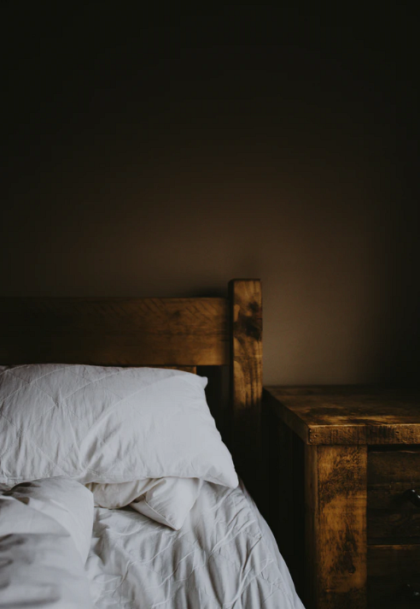

**Po jakie dodatki warto sięgnąć?**

Warto mieć na uwadze, że [rustykalne wnętrza](https://www.batdom.pl/akt,0,507/kochamy-rustykalne-wnetrza.ehtml) lubią się z pastelowymi kolorami, dlatego warto sięgnąć po akcesoria w tych odcieniach. Warto postawić na drewniany lampion, kosz wiklinowy, poduszkę dekoracyjną ze skóry, czy dekoracje z wykorzystaniem kamienia. **Rustykalne wnętrza** cieszą się obecnie dużą popularnością, sprawdź, w jaki sposób zaaranżować swoje mieszkanie i co zrobić, aby każdy czuł się w nim dobrze!